Manual de Marcas
Iván Marín viadero
Diseño de interfaces web
2026
Índice

Descripción de empresa 2
Presentación del logotipo 3
Logotipo 3
Isotipo 3
Imagotipo 4
Isologotipo 4
Estructura y composición 5
Tipografías 5
Principal 5
Secundaria 6
Teoría de color 6
Estructura y composición 7
Área de protección 7
Colores institucionales 7
Colores secundarios 7
Colores complementarios 8
Positivos y negativos 8
B/N 8
Color positivo/Color negativo 8
Otra tonalidad 9
Bibliografía 10

Descripción de empresa
El nombre de la empresa es SnoutCore, una empresa de tecnología y robótica moderna con una estética sencilla, minimalista y futurista dedicada al desarrollo y distribución de dispositivos tecnológicos innovadores como asistentes personales y todo tipo de robots inteligentes que proporcionen comodidad y, sobre todo, utilidades a los compradores.
Aquí se muestra un anuncio de ejemplo de la empresa:
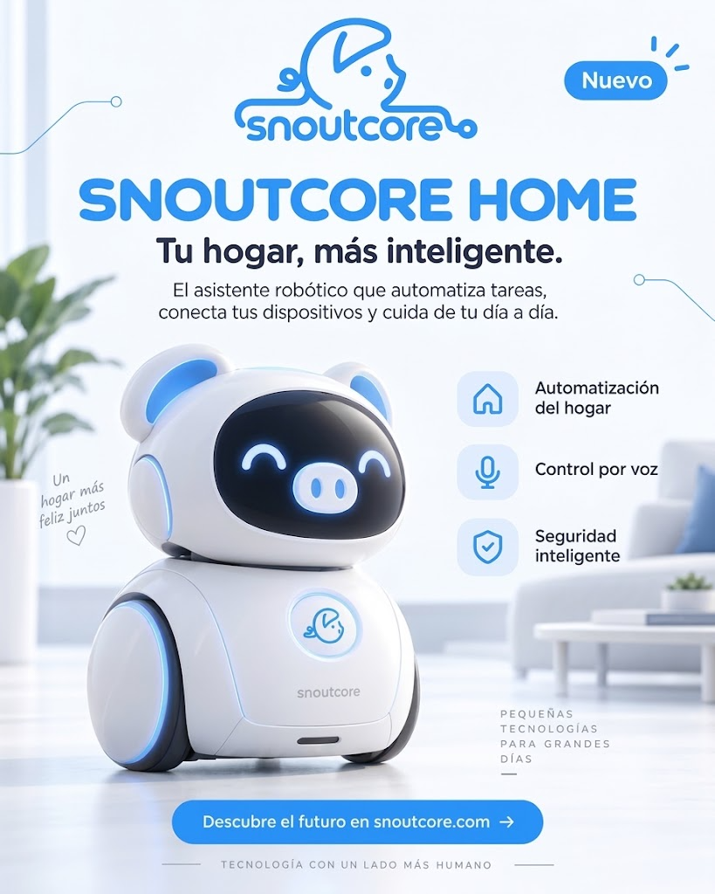

Presentación del logotipo

Logotipo
El texto de la empresa SnoutCore tiene una fuente reconocible, redondeada, agradable a la vista y con un aspecto muy propio del sector tecnológico moderno.


Isotipo
El símbolo de la empresa es una versión muy simplificada de un cerdo, cuyos detalles significativos son los ojos, el hocico, las orejas y la cola, lo cual denota la identidad del animal, manteniendo la estética minimalista de la empresa.


Imagotipo
El Imagotipo es una combinación literal del texto y el símbolo, sin añadir ningún cambio significativo, pudiendo cada uno funcionar por separado.
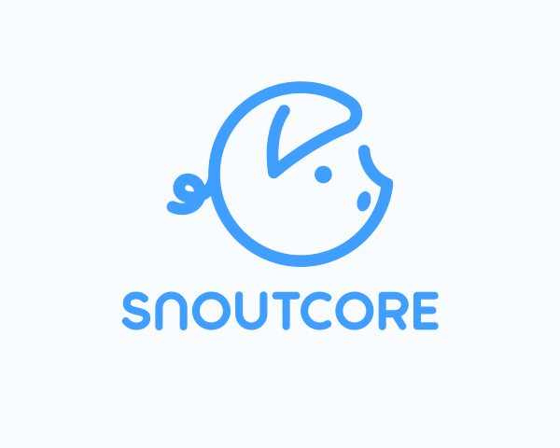

Isologotipo
El Isologotipo consiste en una combinación del logotipo y el isotipo anteriores, en el cual el texto se encuentra integrado al símbolo agregando detalles sutiles para unificarlos.
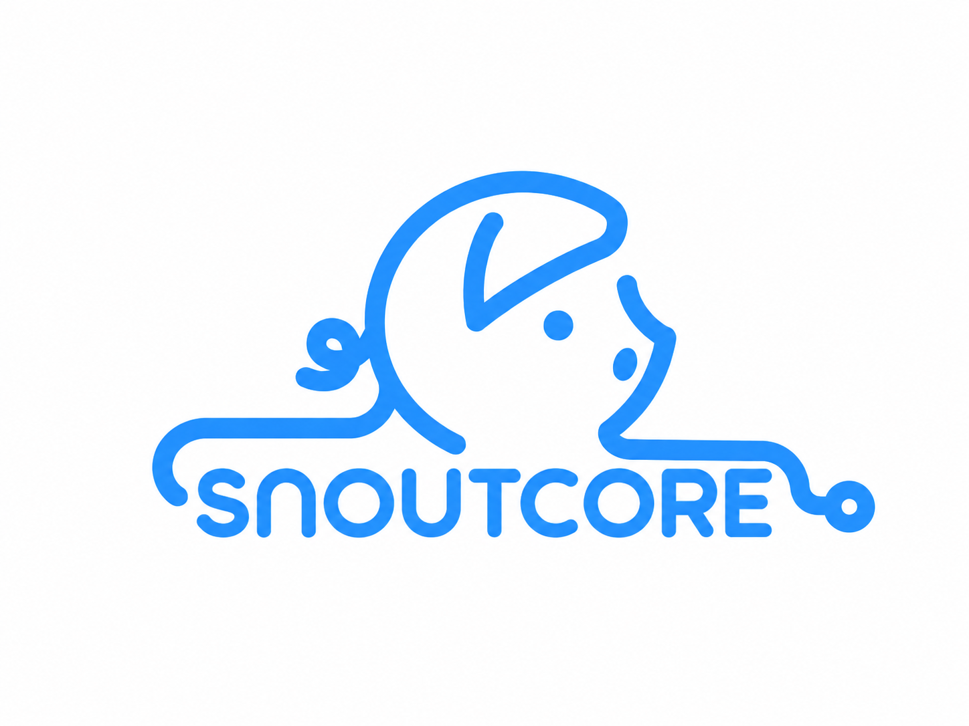

Estructura y composición

Tipografías
Principal y secundaria
Principal: Comfortaa
Secundaria: Gabarito
- Justificación de la elección (según la teoría de tipografías y el porqué de la elección)
Mostrar mayúsculas: normal, negrita, cursiva, cursiva + negrita
Mostrar minúsculas: normal, negrita, cursiva, cursiva + negrita

Principal
La fuente principal elegida es Comfortaa. Esta fuente tiene una apariencia y estilo similares al logotipo de la empresa, con un aspecto más redondeado y llamativo. Se usará sobre todo en títulos y textos destacados de mayor tamaño.
Normal:
SNOUTCORE ES UNA EMPRESA DE TECNOLOGÍA
snoutcore es una empresa de tecnología
Negrita:
SNOUTCORE ES UNA EMPRESA DE TECNOLOGÍA
snoutcore es una empresa de tecnología
Cursiva:
SNOUTCORE ES UNA EMPRESA DE TECNOLOGÍA
snoutcore es una empresa de tecnología
Negrita + Cursiva:
SNOUTCORE ES UNA EMPRESA DE TECNOLOGÍA
snoutcore es una empresa de tecnología

Secundaria
La fuente secundaria elegida es Gabarito. Esta fuente tiene una apariencia más sencilla y agradable de leer en textos largos, con un aspecto más simple y dinámico. Se usará todos los textos, párrafos, etc.
Normal:
SNOUTCORE ES UNA EMPRESA DE TECNOLOGÍA
snoutcore es una empresa de tecnología
Negrita:
SNOUTCORE ES UNA EMPRESA DE TECNOLOGÍA
snoutcore es una empresa de tecnología
Cursiva:
SNOUTCORE ES UNA EMPRESA DE TECNOLOGÍA
snoutcore es una empresa de tecnología
Negrita + Cursiva:
SNOUTCORE ES UNA EMPRESA DE TECNOLOGÍA
snoutcore es una empresa de tecnología

Teoría de color
Los colores principales de la imagen de marca de SnoutCore son el azul como color principal y el blanco como color secundario/de fondo.
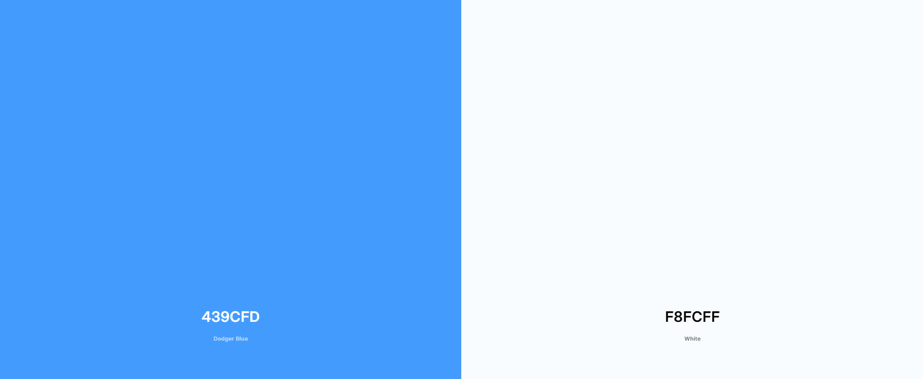
Según la teoría de color, estos colores evocan las siguientes sensaciones:
- Azul: lealtad, confianza, estabilidad, seguridad y calma.
- Blanco: pureza, inocencia, sencillez, seguridad y paz.
Todos estos atributos se corresponden con la imagen que SnoutCore pretende dar de su propia marca: una empresa leal a sus clientes, que transmita confianza, estabilidad y seguridad y que proporcione, ante todo, calma y paz con sus productos, manteniendo una estética pura y sencilla.

Estructura y composición

Área de protección

Colores institucionales
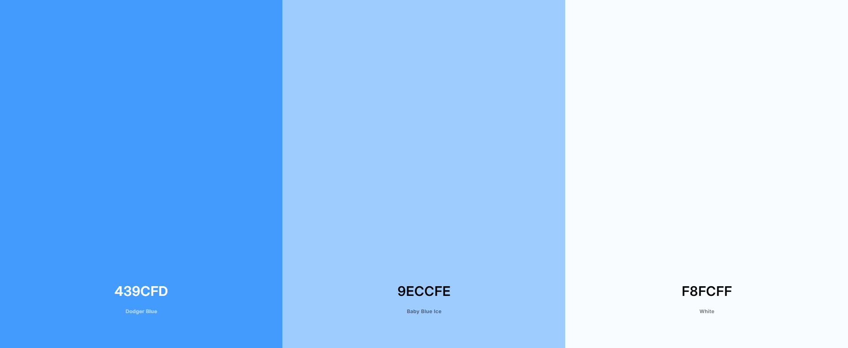

Colores secundarios
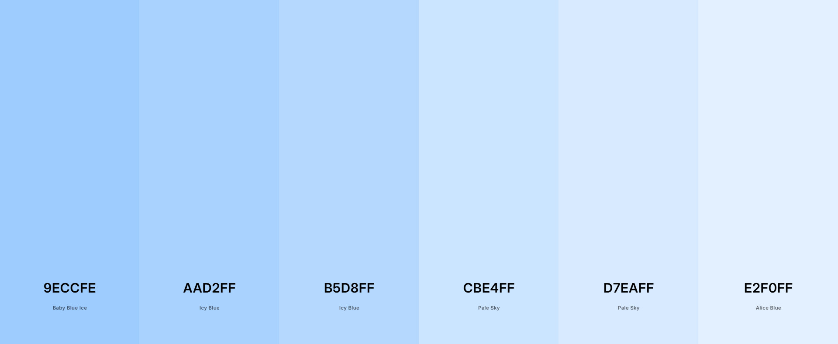

Colores complementarios
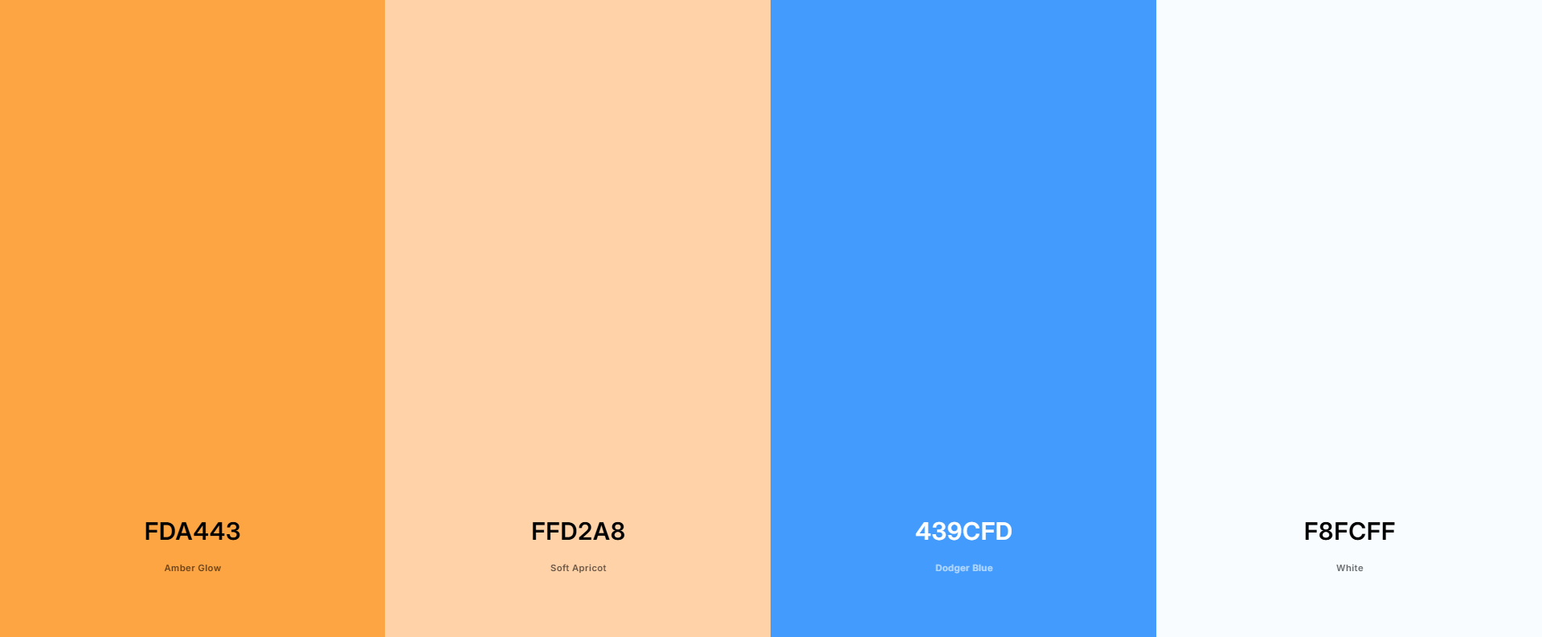

Positivos y negativos

B/N

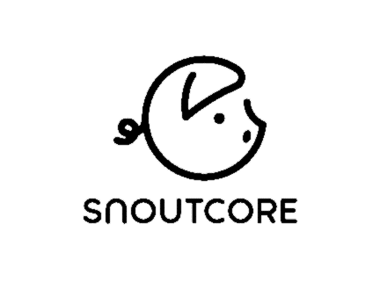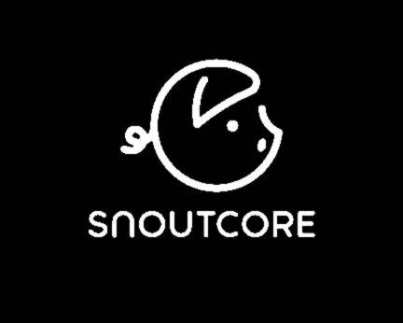

Color positivo/Color negativo

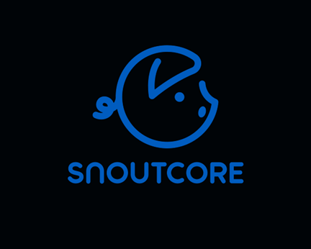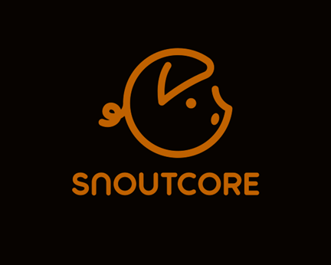

Otra tonalidad
Colores secundarios

Bibliografía
Design.com para el concepto inicial del imagotipo: https://design.com/
Gemini para las variantes del Imagotipo y el anuncio: https://gemini.google.com/app
Coolors para las referencias de las paletas de colores: https://coolors.co/

